实验四：具有中断处理的内核

实验目的：

1、PC系统的中断机制和原理

2、理解操作系统内核对异步事件的处理方法

3、掌握中断处理编程的方法

4、掌握内核中断处理代码组织的设计方法

5、了解查询式I/O控制方式的编程方法

实验要求：

1、知道PC系统的中断硬件系统的原理

2、掌握x86汇编语言对时钟中断的响应处理编程方法

3、重写和扩展实验三的的内核程序，增加时钟中断的响应处理和键盘中断响应。

4、编写实验报告，描述实验工作的过程和必要的细节，如截屏或录屏，以证实实验工作的真实性

实验内容：

(1)编写x86汇编语言对时钟中断的响应处理程序：设计一个汇编程序，在一段时间内系统时钟中断发生时，屏幕变化显示信息。在屏幕24行79列位置轮流显示’|’、’/’和’\’(无敌风火轮)，适当控制显示速度，以方便观察效果，也可以屏幕上画框、反弹字符等，方便观察时钟中断多次发生。将程序生成COM格式程序，在DOS或虚拟环境运行。

(2)重写和扩展实验三的的内核程序，增加时钟中断的响应处理和键盘中断响应。，在屏幕右下角显示一个转动的无敌风火轮，确保内核功能不比实验三的程序弱，展示原有功能或加强功能可以工作.

(4) 扩展实验三的的内核程序，但不修改原有的用户程序，实现在用户程序执行期间，若触碰键盘，屏幕某个位置会显示”OUCH!OUCH!”。

(5)编写实验报告，描述实验工作的过程和必要的细节，如截屏或录屏，以证实实验工作的真实性

实验环境：

* Windows 10-64bit
* Vmware WorkStation 15 pro 15.5.1 build-15018445：虚拟机软件
* NASM version 2.13.02：汇编程序的编译器，在linux下通过sudo apt-get install nasm下载
* Ubuntu-18.04.4:安装在Vmware的虚拟机上
* 代码编辑器：Visual Studio Code 1.44.2
* GNU ld 2.30：链接器

**实验思路：**

实验4是在实验3的基础上添加一些额外的功能，所以在对于和实验3相同部分的程序介绍时的叙述会稍微简略。

首先给出我们在本次实验中需要实现的程序如下：

1. **引导程序：**

**bootloader.asm：**

主要完成三项工作：1、显示提示信息；2、加载用户程序的信息表到内存中；3、加载并且跳转到操作系统的内核。

本程序与前面的实验所使用的引导程序无异，故不作介绍了。

1. **用户程序信息表：**

**userproginfo.asm：**

在实验3中，我们定义了4个用户程序在用户程序信息表中，现在我们需要添加多一个调用int 33-36的用户程序，同时定义的用户程序数量也从4→5 。具体修改后的代码如下：

UserProgNumber:

    db 5                     ; 用户程序数量

UserProgInfo:

    UserProgInfoBlock 1, 'b', 1024, 0, 1, 1, offset_usrprog1

    UserProgInfoBlock 2, 'a', 1024, 0, 1, 3, offset_usrprog2

    UserProgInfoBlock 3, 'c', 1024, 0, 1, 5, offset_usrprog3

    UserProgInfoBlock 4, 'd', 1024, 0, 1, 7, offset_usrprog4

    UserProgInfoBlock 5, 'interrupt_caller', 512, 0, 1, 9, offset_intcaller

其功能也与实验3的功能一致，故不作介绍了。

1. **操作系统内核：**

本次实验的内核与实验3的有所不同，具体如下：

操作系统内核包含了如下程序：

|  |  |
| --- | --- |
| 文件名 | 功能 |
| osstarter.asm | 监控程序，接收用户命令，执行相应的用户程序 |
| myos.asm | 包含n个汇编编写的函数 |
| myos_c.c | 包含n个C编写的函数 |
| stringio.h | myos_c.c的头文件，实现了输入输出等功能 |

**osstarter.asm：**

和实验3相比，多了两行重要的代码如下：

    MOVE_INT_VECTOR 08h, 38h

    WRITE_INT_VECTOR 08h, Timer ; 装填时钟中断向量表

其中，Timer为风火轮中断处理程序，这也是本次实验新增的一个功能。

**myos.asm:**

与上一个版本的myos.asm相比，多了一个函数用来处理风火轮的打开与关闭，具体代码如下：

switchHotwheel:                 ; 函数：打开或关闭风火轮

    push es

    mov ax, 0

    mov es, ax

    mov ax, [es:08h*4]          ; ax=08h号中断处理程序的偏移地址

    cmp ax, Timer               ; 检查08h号中断处理程序是否是风火轮

    je turnoff                  ; 如果是，则关闭

    WRITE_INT_VECTOR 08h, Timer ; 如果不是，则打开

    mov ax, 1                   ; 返回1表示风火轮已打开

    jmp switchDone

    turnoff:

    MOVE_INT_VECTOR 38h, 08h

    mov ax, 0B800h              ; 文本窗口显存起始地址

    mov gs, ax                  ; GS = B800h

    mov ah, 0Fh                 ; 黑色背景

    mov al, ' '                 ; 显示空格

    mov [gs:((80*24+79)*2)], ax ; 更新显存

    mov ax, 0                   ; 返回0表示风火轮已关闭

    switchDone:

    pop es

    retf

该函数由myos_c.c进行调用，myos_c.c通过调用switchHotwheel()这个函数，对风火轮进行打开或者关闭操作。

**myos_c.c：**

更新之后最主要的部分就是switchHotwheel()函数的内容，由于其具体实现是在汇编里面实现的，所以在C里面只需要对其进行简单调用即可，具体如下：

if(strcmp(cmd_firstword, commands[hotwheel]) == 0) {

            const char* turned_on = "Hotwheel has been turned on.\r\n";

            const char* turned_off = "Hotwheel has been turned off.\r\n";

            if(switchHotwheel()==0) {

                print(turned_off);

            }

            else {

                print(turned_on);

            }

        }

要执行这个命令，只需要输入hotwheel即可实现对风火轮的关闭或者打开操作了。

**stringio.h：**

对字符串的处理的各个函数，在此不做过多叙述，详见源代码。

1. **四个实验3的用户程序+一个调用int 33-36的用户程序：**

**a.asm、b.asm、c.asm、d.asm：**

这四个用户程序和实验3的用户程序相比，多了两行重要的代码：

    MOVE_INT_VECTOR 09h, 39h

    WRITE_INT_VECTOR 09h, IntOuch

这两行代码的作用就是转移中断向量，并写入中断向量表中。为后面编写中断处理程序intouch.asm做准备。其中，MOVE_INT_VECTOR和WRITE_INT_VECTOR为头文件macro.asm定义的宏，定义如下：

%macro WRITE_INT_VECTOR 2       ; 写中断向量表；参数：（中断号，中断处理程序地址）

    push ax

    push es

    mov ax, 0

    mov es, ax                  ; ES = 0

    mov word[es:%1*4], %2       ; 设置中断向量的偏移地址

    mov ax,cs

    mov word[es:%1*4+2], ax     ; 设置中断向量的段地址=CS

    pop es

    pop ax

%endmacro

%macro MOVE_INT_VECTOR 2        ; 将参数1的中断向量转移至参数2处

    push ax

    push es

    push si

    mov ax, 0

    mov es, ax

    mov si, [es:%1*4]

    mov [es:%2*4], si

    mov si, [es:%1*4+2]

    mov [es:%2*4+2], si

    pop si

    pop es

    pop ax

%endmacro

具体的思想是：中断响应后，先到内存找到中断向量表，然后跳转至已经保存了寄存器的中断程序。中断程序执行完之后，还原寄存器，最后调用中断返回指令。

**e.asm：**

这个程序主要起到调用作用：当用户从键盘按下3/4/5/6时，系统相应地执行int 33/34/35/36进入中断处理程序。而本次实验的中断处理程序是将显示屏幕从上到下简单均分成4个部分，每一种调用会相应地将对应的区域进行颜色填充处理，具体调用代码如下：

Keyboard:

    mov ah, 0

    int 16h

    cmp al, '3'         ; 按下3

    je callInt33        ; 执行int 33

    cmp al, '4'         ; 按下4

    je callInt34        ; 执行int 34

    cmp al, '5'         ; 按下5

    je callInt35        ; 执行int 35

    cmp al, '6'         ; 按下6

    je callInt36        ; 执行int 36

    cmp al, 27          ; 按下ESC

    je QuitUsrProg      ; 直接退出

    jmp Keyboard        ; 无效按键，重新等待用户按键

callInt33:

    mov word[start_row], 0

    mov word[end_row], 5

    int 33

    jmp QuitUsrProg

callInt34:

    mov word[start_row], 6

    mov word[end_row], 11

    int 34

    jmp QuitUsrProg

callInt35:

    mov word[start_row], 12

    mov word[end_row], 17

    int 35

    jmp QuitUsrProg

callInt36:

    mov word[start_row], 18

    mov word[end_row], 24

    int 36

    jmp QuitUsrProg

**int33~36.asm：**

实现对应区域的颜色填充处理的代码，由e.asm提供的start_row和end_row两个参数决定区域的所在范围。部分关键代码如下：

Int33~36:

    push ax

    push si

    push ds

    push gs

    mov ax,cs

    mov ds,ax                 ; DS = CS

    mov ax,0B800h             ; 文本窗口显存起始地址

    mov gs,ax                 ; GS = B800h

    mov ax, [start_row]       ; ax=start_row

    mov ah, 2*80              ; ah=2*80

    mul ah                    ; ax=start_row * 2 * 80

    mov si, ax                ; si初始化为起始位置指针

disploop:

    mov al, [temp_char]       ; 要显示的字符

    mov [gs:si], al           ; 显示字符

    inc si                    ; 递增指针

    mov ah, [temp_color]      ; 字符颜色属性

    mov [gs:si], ah           ; 显示颜色属性

    inc si                    ; 递增指针

    add byte[temp_color], 11h ; 改变颜色

    call Delay                ; 延时

    mov ah, 01h               ; 功能号：查询键盘缓冲区但不等待

    int 16h

    jz NoEsc                  ; 无键盘按下，继续

    mov ah, 0                 ; 功能号：查询键盘输入

    int 16h

    cmp al, 27                ; 是否按下ESC

    je QuitInt                ; 若按下ESC，退出用户程序

NoEsc:

    mov ax, [end_row]         ; al=end_row，ah实际上无用

    mov ah, 2*80

    mul ah                    ; ax=end_row * 2 * 80

    add ax, [start_row]       ; ax=start_row + end_row*2*80

    cmp si, ax

    jne disploop              ; 范围全部显示完，中断返回

**hotwheel.asm：**

该程序要在第24行、第79列的位置实现风火轮的效果显示，采用的方法是：通过一个寄存器si实现无限循环的操作，si从0递增至4之后重新置零，当si处于0-3中的任何一个数时，显示风火轮的四分之一的状态（即-/|\其中一个状态）。部分关键代码如下：

初始状态：

DataArea:

    delay equ 3                 ; 计时器延迟计数

    count db delay              ; 计时器计数变量，初值=delay

    hotwheel db '-\|/'          ; 风火轮字符

    wheel_offset dw 0           ; 风火轮字符偏移量，初值=0

循环显示：

    dec byte [count]            ; 递减计数变量

    jnz EndInt                  ; >0：跳转

    mov byte[count],delay       ; 重置计数变量=初值delay

    mov si, hotwheel            ; 风火轮首字符地址

    add si, [wheel_offset]      ; 风火轮字符偏移量

    mov al, [si]                ; al=要显示的字符

    mov ah, 0Ch                 ; ah=黑底，淡红色

    mov [gs:((80*24+79)*2)], ax ; 更新显存

    inc byte[wheel_offset]      ; 递增偏移量

    cmp byte[wheel_offset], 4   ; 检查偏移量是否超过3

    jne EndInt                  ; 没有超过，中断返回

    mov byte[wheel_offset], 0   ; 超过3了，重置为0

**intouch.asm：**

该程序是用以实现“OUCH! OUCH!”在屏幕的某个位置显示的功能。根据要求，当用户在执行用户程序中按下任意一个按键时，该字符串在合适的位置显示。当用户按下键盘的按键时，系统引发09h号中断，在BIOS提供的中断处理程序中，首先从60h端口中读出按键，然后将其存入缓冲区，并由int 16h读出并清除。关键的处理就是将用户按下的字符进行清除，避免字符在端口处堵塞或者残留在缓冲区中。部分关键代码如下：

mov ax, cs           ; 置其他段寄存器值与CS相同

    mov ds, ax           ; 数据段

    mov bp, ouch_msg     ; BP=当前串的偏移地址

    mov ax, ds           ; ES:BP = 串地址

    mov es, ax           ; 置ES=DS

    mov cx, ouch_msg_len ; CX = 串长

    mov ax, 1300h        ; AH = 13h（功能号）、AL = 01h（光标不动）

    mov bx, 0007h        ; 页号为0(BH = 0) 黑底白字(BL = 07h)

    mov dh, 20           ; 行号=0

    mov dl, 40           ; 列号=0

    int 10h              ; BIOS的10h功能：显示一行字符

    call Delay

    mov ax, cs           ; 置其他段寄存器值与CS相同

    mov ds, ax           ; 数据段

    mov bp, ouch_clear   ; BP=当前串的偏移地址

    mov ax, ds           ; ES:BP = 串地址

    mov es, ax           ; 置ES=DS

    mov cx, ouch_msg_len ; CX = 串长

    mov ax, 1300h        ; AH = 13h（功能号）、AL = 01h（光标不动）

    mov bx, 0007h        ; 页号为0(BH = 0) 黑底白字(BL = 07h)

    mov dh, 20           ; 行号=0

    mov dl, 40           ; 列号=0

    int 10h              ; BIOS的10h功能：显示一行字符

Delay:                   ; 延迟一段时间

    push ax

    push cx

    mov ax, 580

delay_outer:

    mov cx, 50000

delay_inner:

    loop delay_inner

    dec ax

    cmp ax, 0

    jne delay_outer

    pop cx

    pop ax

    ret

    ouch_msg db 'OUCH! OUCH!'

    ouch_msg_len equ $-ouch_msg

    ouch_clear db '           '

先显示”OUCH! OUCH!”，然后调用Delay延迟一会，接着clear清除掉。

**混合编译链接：**

同实验3一样，将上述所有的文件联合编译整合，保存为myos.sh如下：

#!/bin/bash

rm -rf temp

mkdir temp

rm *.img

nasm bootloader.asm -o ./temp/bootloader.bin

nasm userproginfo.asm -o ./temp/userproginfo.bin

cd userprog

nasm b.asm -o ../temp/b.bin

nasm a.asm -o ../temp/a.bin

nasm c.asm -o ../temp/c.bin

nasm d.asm -o ../temp/d.bin

nasm e.asm -o ../temp/e.bin

cd ..

nasm -f elf32 hotwheel.asm -o ./temp/hotwheel.o

nasm -f elf32 osstarter.asm -o ./temp/osstarter.o

nasm -f elf32 myos.asm -o ./temp/myos.o

gcc -fno-pie -c -m16 -march=i386 -masm=intel -nostdlib -ffreestanding -mpreferred-stack-boundary=2 -lgcc -shared myos_c.c -o ./temp/myos_c.o

ld -m elf_i386 -N -Ttext 0x8000 --oformat binary ./temp/osstarter.o ./temp/myos.o ./temp/myos_c.o ./temp/hotwheel.o -o ./temp/myos_c.bin

rm ./temp/*.o

dd if=./temp/bootloader.bin of=Condor_OS.img bs=512 count=1 2> /dev/null

dd if=./temp/userproginfo.bin of=Condor_OS.img bs=512 seek=1 count=1 2> /dev/null

dd if=./temp/myos_c.bin of=Condor_OS.img bs=512 seek=2 count=16 2> /dev/null

dd if=./temp/b.bin of=Condor_OS.img bs=512 seek=18 count=2 2> /dev/null

dd if=./temp/a.bin of=Condor_OS.img bs=512 seek=20 count=2 2> /dev/null

dd if=./temp/c.bin of=Condor_OS.img bs=512 seek=22 count=2 2> /dev/null

dd if=./temp/d.bin of=Condor_OS.img bs=512 seek=24 count=2 2> /dev/null

dd if=./temp/e.bin of=Condor_OS.img bs=512 seek=26 count=2 2> /dev/null

echo "Done."

运行之，得到Condor_OS.img：



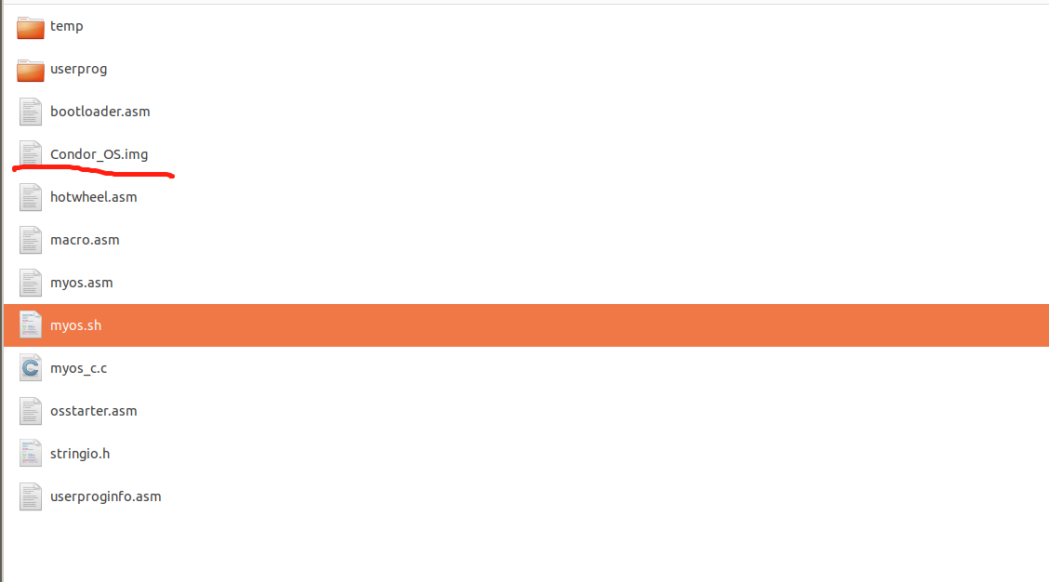

**实验结果：**

开机：

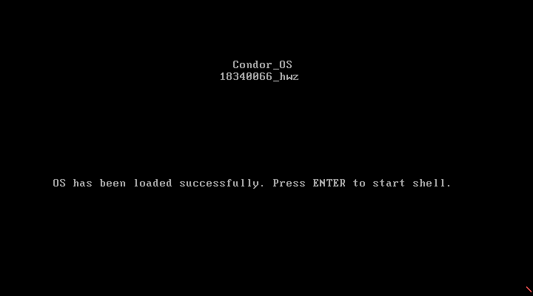

右下角风火轮（上图也有）：

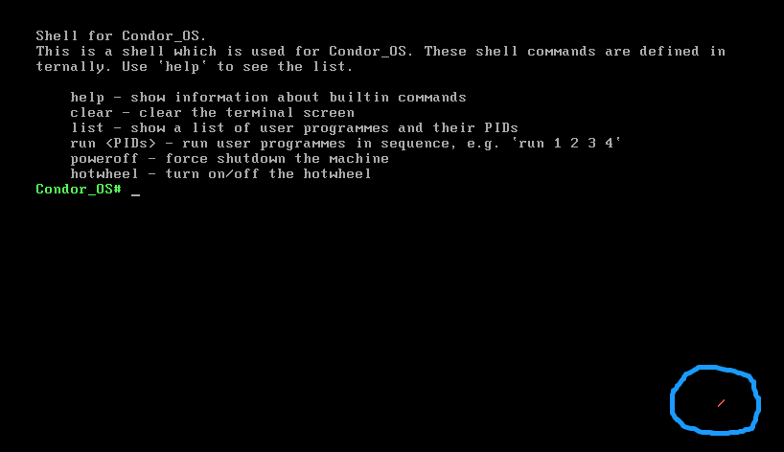

将风火轮关掉：

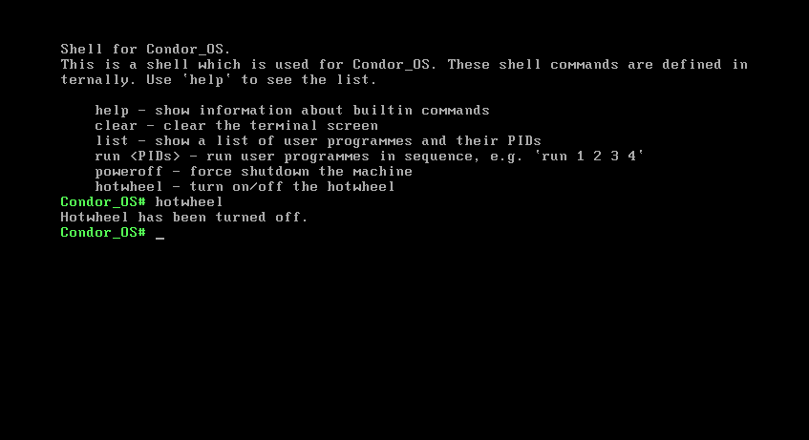

按下任意按键显示“OUCH! OUCH!”:

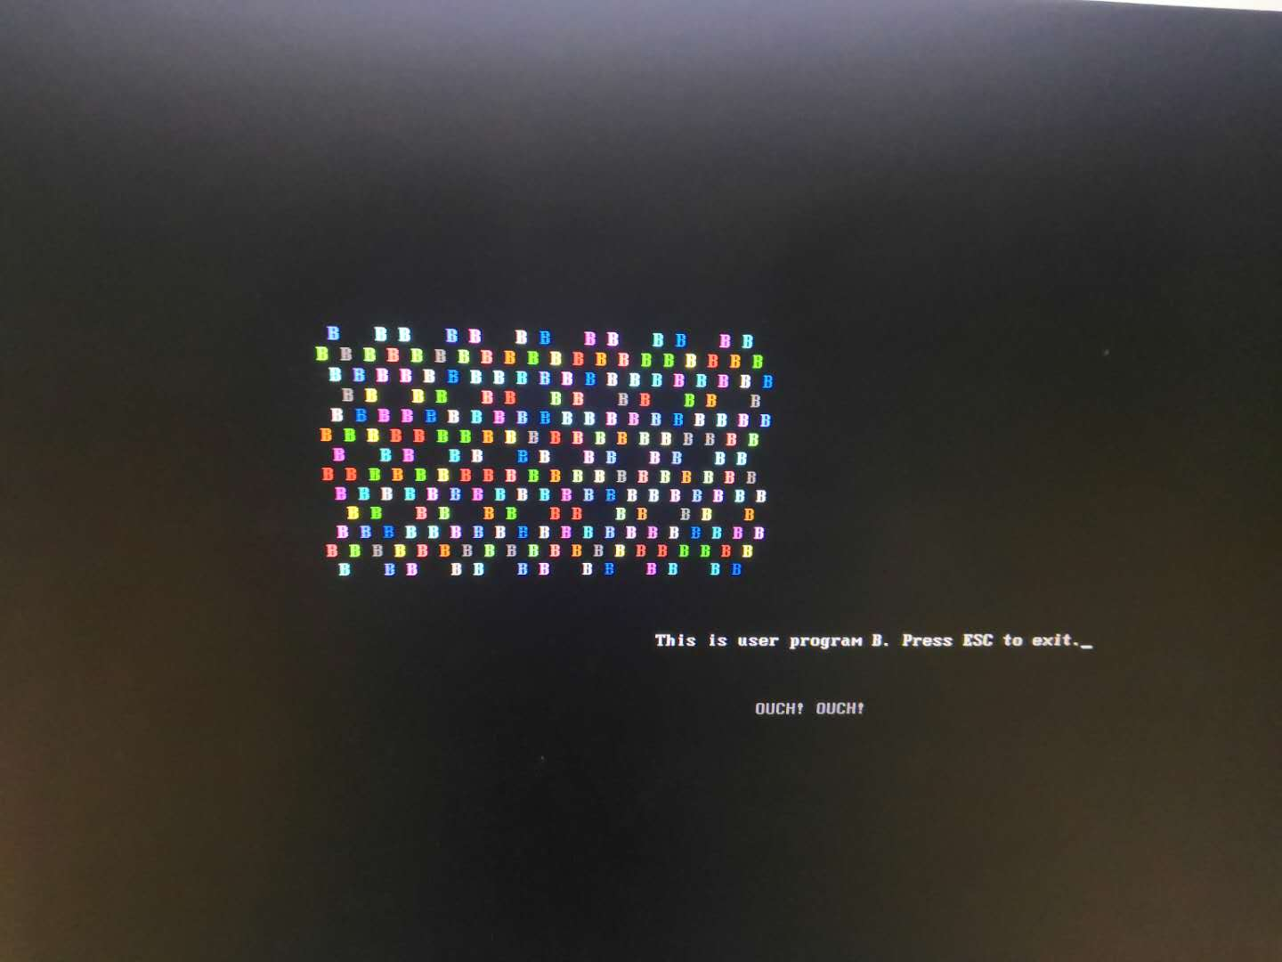

run 5：

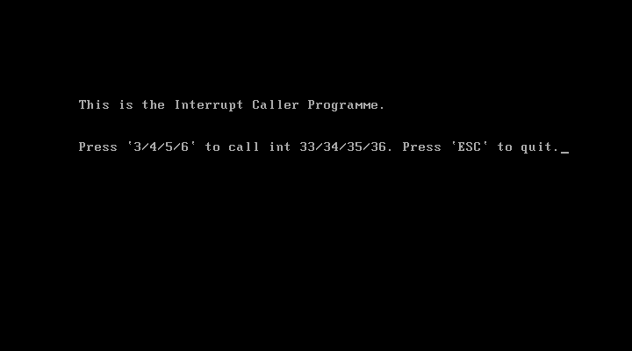

Press 4：

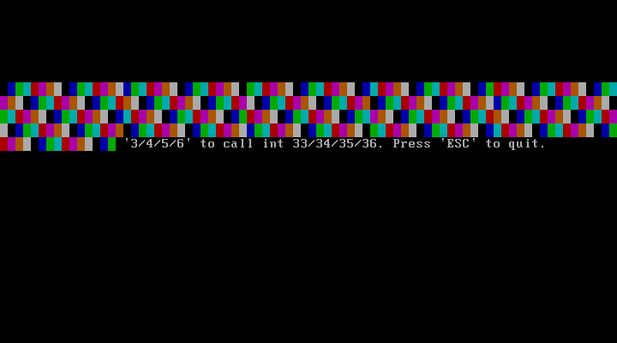

**实验心得：**

这次实验让我更加清晰地理解了中断对于操作系统而言到底是怎么样的一回事，对其的理解也算是有所加深。

但是在本次实验中，在按下键盘来调用中断程序时，如果是长按某个按键，那么操作系统就会在显示“OUCH! OUCH!”的画面卡死，随后按下任何按键都会产生蜂鸣声。个人猜想是缓冲区堵塞造成的原因，这个问题的具体结论我还不得而知。